Пример 1: Покупка билета для носилочного больного и его сопровождающего
1. Открыть формирование нового заказа. По умолчанию в заказе предусмотрен 1 взрослый пассажир.
2. Увеличить количество взрослых пассажиров до 2 в поле Взрослый (ААА) раздела Пассажиры блока Заказ.
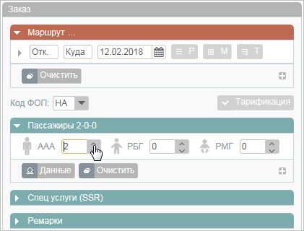Добавление пассажира с категорией ААА
3. Нажать кнопку Данные.
4. На форме Пассажир 1 указать данные пассажира, сопровождающего носилочного больного.
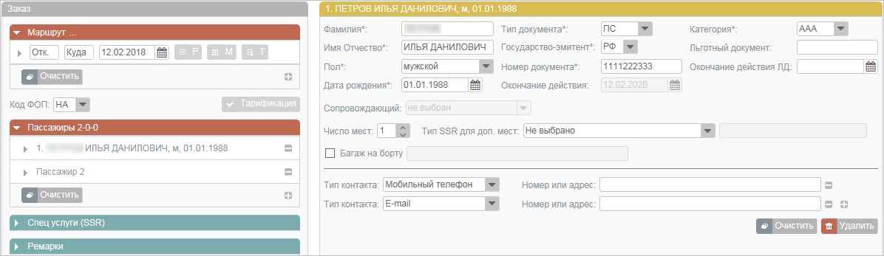Внесение данных сопровождающего
5. На форме Пассажир 2 указать паспортные данные носилочного больного.
6. В поле Число мест указать количество мест для носилочного больного.
7. В поле Тип SSR для доп. мест в выпадающем списке выбрать БОЛЬНОЙ ПАССАЖИР НА НОСИЛКАХ.
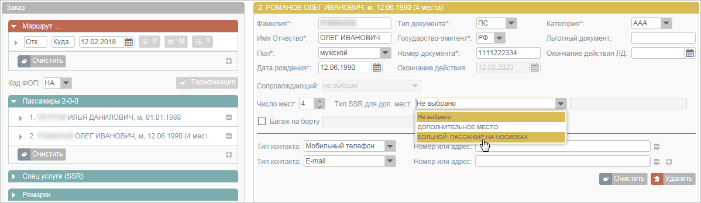Внесение данных носилочного больного
В строке с ФИО носилочного больного будет указано, сколько мест для него бронируется.
8. Указать маршрут и дату перелёта.
9. Перейти к просмотру наличия мест на рейсах, нажав кнопку .
10. Выбрать рейс и класс бронирования.
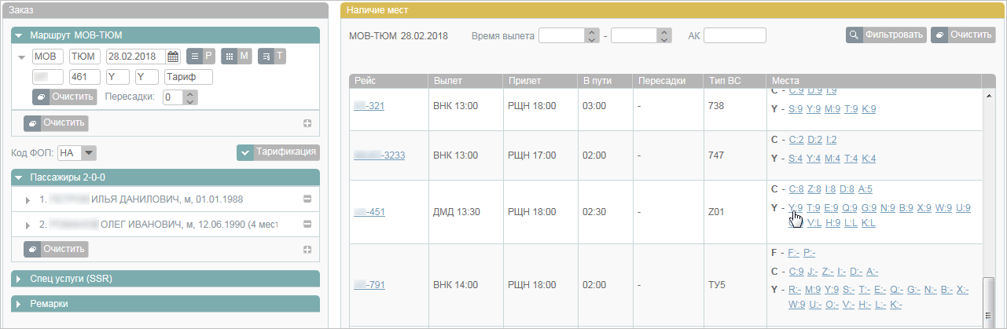Выбор рейса и класса бронирования
11. Провести бронирование.
12. Если требуется, выбрать платные услуги.
13. Указать способ оплаты заказа.
14. Нажать кнопку Оплатить.
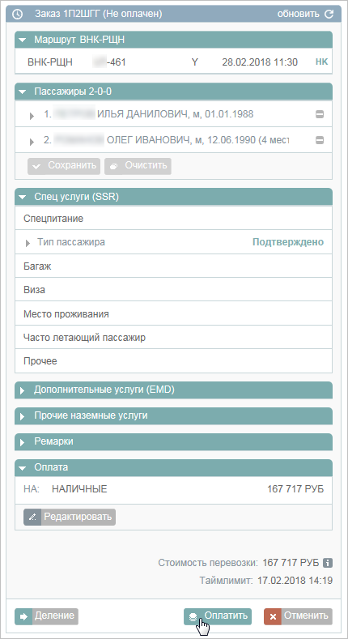Оформление билетов
15. Получить билеты на адрес электронной почты заказчика.

См. также:
- Пример 2: Частичный возврат билетов в заказе
- Запуск Системы и её интерфейс
- Пример оформления авиабилета
- Указание данных о пассажирах
- Формирование маршрута перелёта
- Добавление специальных услуг (SSR) и ремарок
- Бронирование заказа
- Бронирование платных услуг
- Оплата заказа
- Работа со списком заказов
- Вторичные операции с заказом
- Заявки 1G

